Anleitung: Dateiübertragung zwischen Windows- und Android-Geräten
Mit dem Ladekabel vom Tablet oder Smartphone können Sie Ihre Bilder und sonstigen Dateien zwischen Computer/Laptop und Tablet/Smartphone hin und her kopieren.

Nehmen Sie das Ladekabel vom Tablet/Smartphone und ziehen Sie den Stecker vom Kabel.
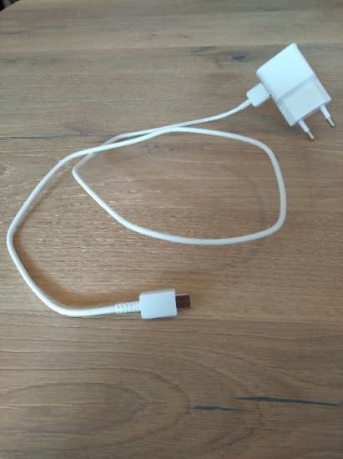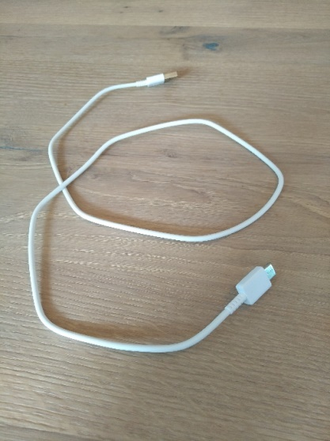

Schalten Sie Ihren Computer ein und warten Sie, bis er arbeitsbereit ist. Schalten Sie dann das Tablet/Smartphone ein und entsperren Sie es.
Stecken Sie das Kabel in die Ladebuchse des Tablets/Smartphones und in die USB-Buchse am Computer/Laptop.
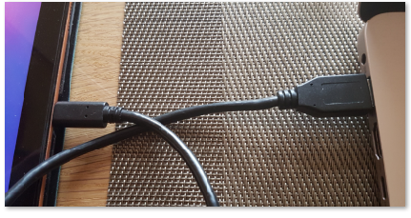
Die beiden Geräte nehmen nun Verbindung miteinander auf. Erlauben Sie den gegenseitigen Zugriff, indem Sie am Tablet/Smartphone rasch auf „Erlauben“ tippen.

Sie brauchen die App Explorer am Computer/Laptop, um Dateien zwischen den Geräten hin und her zukopieren.
Starten Sie auf dem Computer/Laptop den Eplorer mit dem Symbol:
In der Liste links sehen Sie alle Geräte und Speicherorte, die Ihnen zur Verfügung stehen. Unter anderem sehen Sie nun auch den Namen Ihres Tablets/Smartphones, z. B.

Wenn Sie darauf klicken, erscheint rechts das Symbol für Ihr Gerät, in diesem Fall ein Tablet:
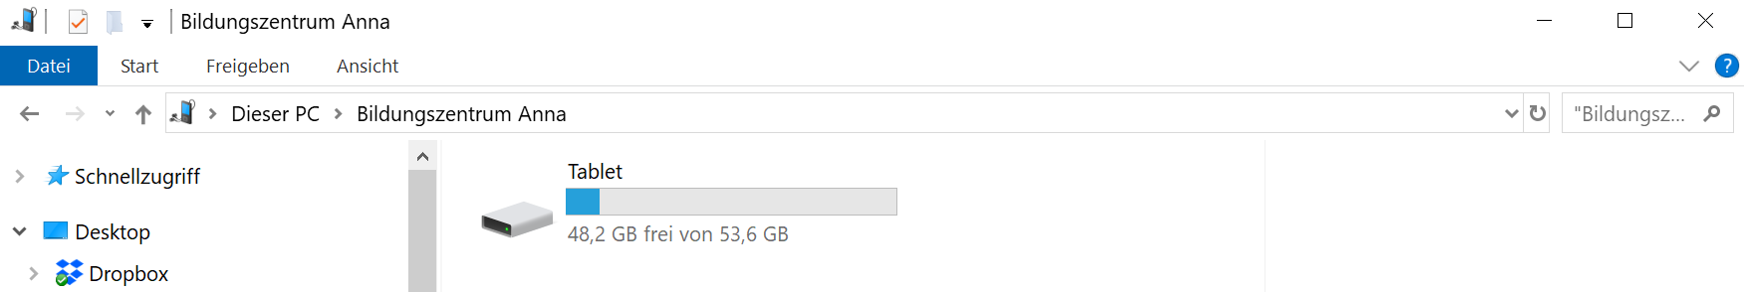
Und hier noch ein Beispiel für ein Smartphone: Links in der Liste taucht der Name des Geräts auf:
Nachdem Sie darauf klicken, erscheint rechts folgendes Symbol:
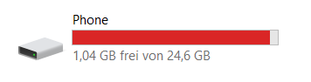
Mit einem Doppelklick rechts auf „Tablet“ oder „Phone“ öffnen Sie nun die Ordnerstruktur Ihres Tablets/Smartphones.
Unten sehen Sie ein Beispiel für die Ordnerstruktur eines Tablets:
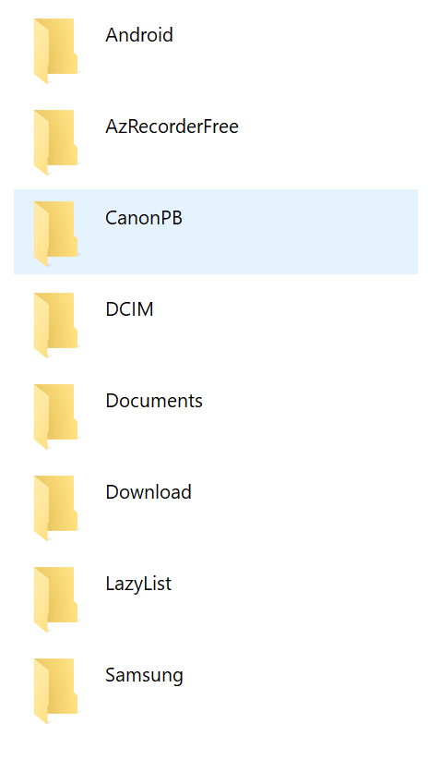
Die meisten dieser Ordner braucht das Tablet/Smartphone, um zu funktionieren, etwa die Systemordner „Android“ oder „Samsung“.
In anderen Ordnern wie etwa „Documents“, „DCIM“ oder „Download“ sind Ihre Dokumente gespeichert:
In diesem Ordner werden Bilder gespeichert, die Sie mit der Kamera gemacht haben.
In diesem Ordner sollten Sie Ihre Texte, Tabellen und sonstiges speichern.
In diesen Ordner legt das Gerät Dateien ab,
- die Sie per E-Mail bekommen haben oder
- die Sie selbst aus dem Internet heruntergeladen haben.

Wenn Sie einen dieser Ordner öffnen, sehen Sie weitere Unterordner und Dateien.

1. Dateien auf den Computer kopieren
Wollen Sie eine Datei von Ihrem Tablet/Smartphone auf den Computer/Laptop kopieren, müssen Sie die beiden Geräte verbinden. Diese Schritte sind schon oben beschrieben worden.
Wählen Sie dann über den Laptop/Computer die Datei auf dem Tablet/Smartphone aus, die Sie kopieren möchten.
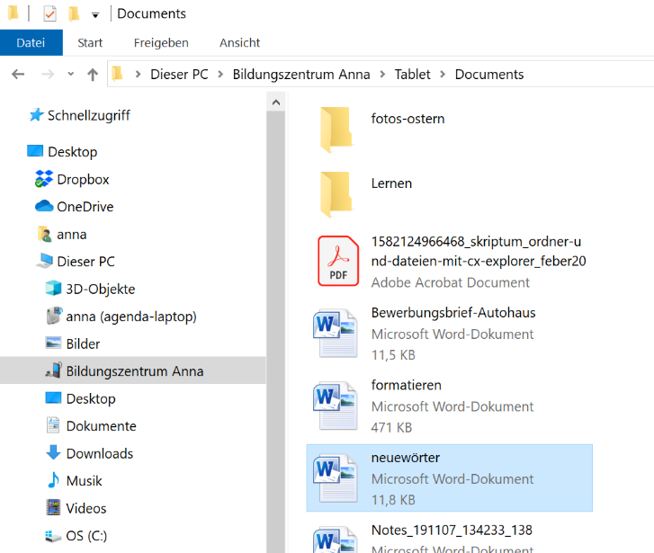
Klicken Sie im linken Bereich auf das Gerät, von dem Sie kopieren möchten.
Klicken Sie dann rechts auf die Datei, die Sie kopieren möchten. Sie ist dann blau markiert.

Als nächstes wählen Sie aus der Menüleiste oben „Start“ aus, dann „Kopieren“:
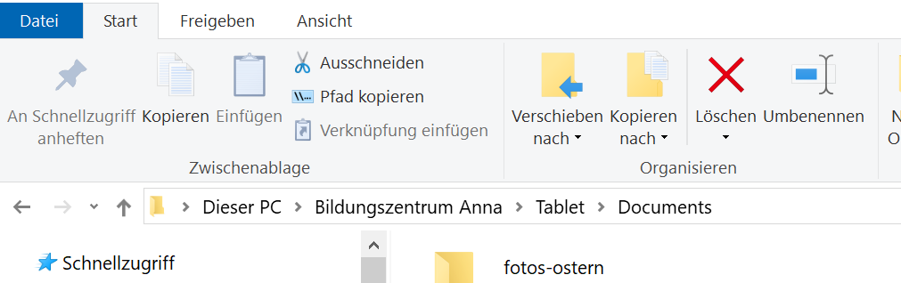
Damit legt der Computer/Laptop die Datei in den Zwischenspeicher.

Jetzt wählen Sie auf dem Computer/Laptop den Ordner aus, in dem Sie diese Datei ablegen möchten. Meistens ist dies der Ordner „Dokumente“.

Klicken Sie dazu links auf „Dieser PC“ und dann rechts auf den Ordner, in dem Sie Ihre Datei ablegen möchten:
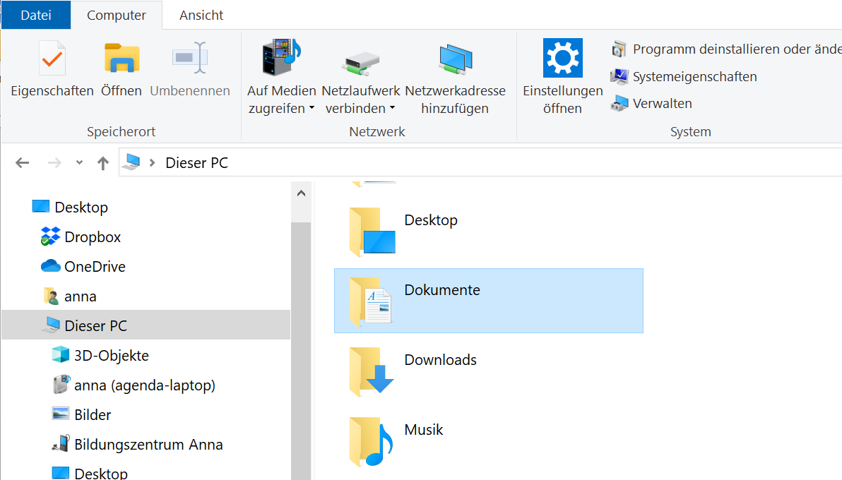

Öffnen Sie den Ordner im rechten Bereich mit einem Doppelklick und suchen Sie den richtigen Speicherort für Ihre Datei vom Tablet/Smartphone.
Als nächstes wählen Sie aus der Menüleiste oben „Start“ aus, dann „Einfügen“:
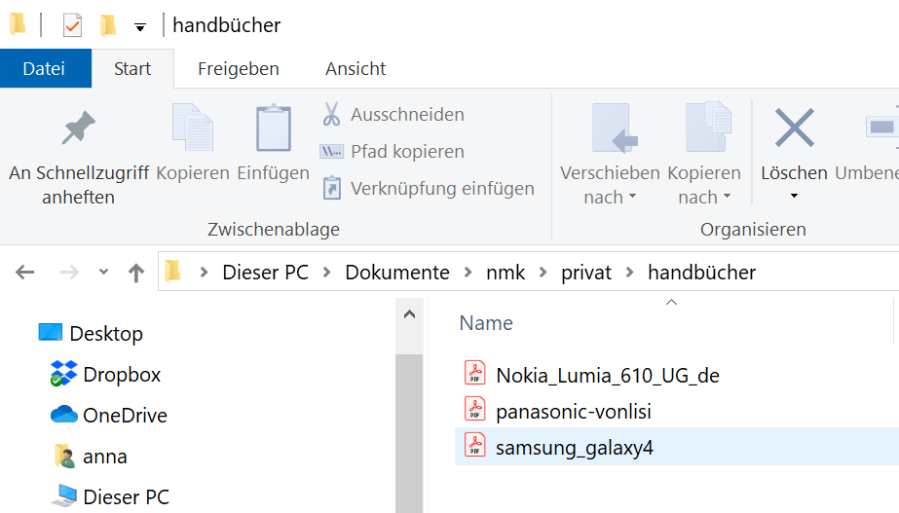

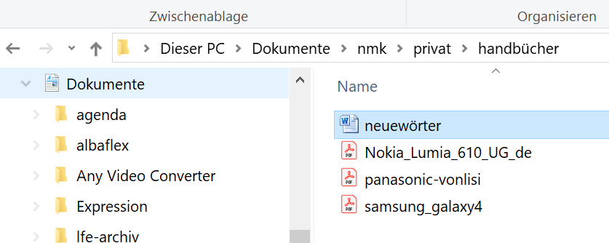
Die Datei wird nun hier eingefügt und angezeigt.

Probieren Sie das aus: Kopieren Sie eine Bilddatei aus dem Ordner „DCIM“ von Ihrem Tablet/Smartphone in den Ordner „Bilder“ auf Ihrem Computer/Laptop.

2. Dateien vom Laptop/Computer auf das Tablet/Smartphone kopieren
Wollen Sie eine Datei von Ihrem Laptop/Computer auf das Tablet/Smartphone kopieren, funktioniert das genauso wie auf den Seiten vorher beschrieben, nur die Speicherorte sind vertauscht.
Computer/Laptop und Tablet/Smartphone müssen verbunden sein, so wie auf den ersten Seiten in dieser Anleitung beschrieben.
Dann gehen Sie vor, wie schon vorher beschrieben.
Sie wählen mithilfe des Explorers auf ihrem Computer/Laptop den Ordner aus, in dem Ihre Datei liegt.
Klicken Sie durch Ihre Ordner bis zur Datei, die Sie auf das andere Gerät kopieren wollen.

Als nächstes wählen Sie aus der Menüleiste oben „Start“ aus, dann „Kopieren“:

Nun müssen Sie mithilfe des Explorers das Tablet/Smartphone als Speicherort auswählen: Wählen Sie links aus der Liste das Gerät, hier z. B. ein Tablet.

Wenn Sie darauf klicken, erscheint rechts „Tablet“ oder „Phone“:

Mit einem Doppelklick darauf werden alle Ordner Ihres Tablets/Smartphones angezeigt und Sie können den Ordner auswählen, in den Ihre Datei gehört.
Als nächstes wählen Sie aus der Menüleiste oben „Start“ aus, dann „Einfügen“:

Sie haben es geschafft, die Datei liegt nun auf Ihrem Tablet/Smartphone.

Probieren Sie auch das aus: Wählen Sie eine Datei von Ihrem Computer aus und kopieren Sie diese in den Ordner „Documents“ auf dem Tablet/Smartphone.

